**Moção Nº 532/2022**

A Câmara de Vereadores de Itapevi, por meio do Vereador Thiago da Silva Santos (Thiaguinho), aprova a Moção de Aplausos em reconhecimento ao 1º Sargento PM André Ribeiro Tavares pelos relevantes serviços prestados ao nosso município de Itapevi.

**JUSTIFICATIVA**

A Câmara Municipal de Itapevi, por meio do vereador que subscreve este documento, aprova Moção de Aplauso, ao 1º Sargento PM André Ribeiro Tavares pelos relevantes serviços prestados ao nosso município de Itapevi.

Solicitados pelo CB PM Rodrigo (efetivo da 3 Cia do 20°BPM/M), para comparecerem a uma festa de aniversário de (04) quatro anos da pequena ELENA, pela Rua: Cação, 32, afim de prestigia-la.

Deslocaram-se para o local, fizeram contato com os responsáveis pela organização da festa e durante alguns minutos participaram a título de homenagear a aniversariante, foram feitas algumas imagens e vídeos por parte dos organizadores, bem como divulgação em rede social.

Em reconhecimento a Casa Legislativa deste município, representando os munícipes desta terra, vem de público, externar respeito e satisfação a estas pessoas de suma importância em nosso município

Sala das Sessões Bemvindo Moreira Nery, 09 de agosto de 2022.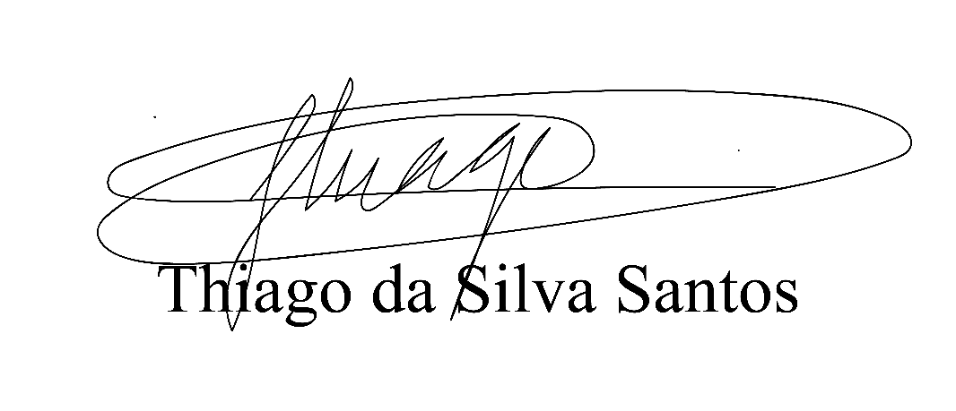

VEREADOR THIAGUINHO SILVA

Vice-presidente

Líder do governo